جامعة الوطنية
قسم نظم المعلومات الإدارية
مشروع تخرج للعام الجامعي 2026 / 2027م
نظام إدارة ومتابعة المشاريع والفرق ٢٠٢٧
Project and Team Management and) (Tracking System

إشراف الدكاتره :
د. خالد المسوري / د. حميد عبدالله مسواك

I. الإهداء (Dedication)
إلى من أنارا لي درب العلم والمعرفة... إلى والدَيَّ الكريمين اعترافاً بفضلهما ودعمهما الذي لا ينضب. إلى أساتذتي الأفاضل في قسم نظم المعلومات الإدارية، وإلى مشرفَيَّ القديرين د. خالد المسوري و د. حميد عبدالله مسواك، وإلى كل من ساهم في إنجاز هذا العمل البرمجي والتطبيقي المتكامل... أهدي هذا الجهد المتواضع.
II. التفويض (Authorization)
أقر أنا طالب مشروع التخرج بقسم نظم المعلومات الإدارية بأنني أمنح الجامعة كافة الحقوق الأكاديمية لحفظ ونشر وتوثيق هذا التقرير المسمى "نظام إدارة ومتابعة المشاريع" للعام الجامعي 2026/2027م في مكتبتها وأرشيفها الأكاديمي والبحثي.
III. شكر وتقدير (Acknowledgment)
نتقدم بجزيل الشكر والامتنان لمشرفي المشروع الأكاديميين الدكتور / خالد المسوري و الدكتور / حميد عبدالله مسواك على توجيهاتهما السديدة وملاحظاتهما القيمة التي أثرت هذا العمل ووجهت مساره التقني والإداري، كما نتقدم بالشكر لأعضاء هيئة التدريس بقسم نظم المعلومات الإدارية ولجميع من قدم لنا الدعم والتشجيع خلال فترة إعداد وتطوير هذا المشروع.
IV. لجنة المناقشة (Examiner Committee)
تمت مناقشة هذا المشروع وإقراره من قبل لجنة المناقشة والحكم المكونة من:
- 1. المشرف الأكاديمي الرئيسي: د. خالد المسوري - صفته: رئيساً ومحكماً داخلياً.
- 2. المشرف والأكاديمي المشارك: د. حميد عبدالله مسواك - صفته: عضواً ومحكماً داخلياً.
- 3. المناقش الخارجي: د. [اسم المناقش الخارجي] - صفته: عضواً ومحكماً خارجياً.
V. الملخص (Abstract)
الملخص باللغة العربية:
يهدف هذا المشروع إلى تصميم وتطوير "نظام إدارة ومتابعة المشاريع"، وهو منصة رقمية متكاملة مخصصة للشركات البرمجية الناشئة والفرق الرقمية والوكالات، تتكون من تطبيق ويب (Laravel) وتطبيق هاتف محمول (Flutter). يعتمد النظام في معطياته الأساسية على معمارية (Offline-First) لضمان استمرارية العمل على المهام والوصول إلى البيانات حتى أثناء انقطاع اتصال الإنترنت. كما يتميز النظام بتكامل تام مع شبكات GitHub لإدارة الأكواد و DevOps، ويتضمن محرك ذكاء اصطناعي محلي (Ollama) للفحص التلقائي لجودة الأكواد وحماية الملفات الحساسة محلّياً دون الحاجة للاتصال بالإنترنت. يشتمل النظام على 5 بوابات مستخدمين مخصصة (بوابة العملاء، بوابة الموظفين والمشرفين مع تتبع الأجهزة ومحلل الإرهاق، بوابة الخبراء والمستشارين، بوابة التوظيف واستقطاب الكفاءات، ولوحة الإدارة المركزية) بالإضافة إلى نظام محاسبي ذكي لتقاسم الأرباح والتنبؤ بالمخاطر المالية.
----------------------------------------
Abstract (English):
This project aims to design and develop the "Project Management and Tracking System", a comprehensive platform tailored for software startups, digital teams, and agencies. The system consists of a Laravel Web Application and a Flutter Mobile Application built on an Offline-First architecture to ensure uninterrupted work and data access during network outages. The platform integrates seamlessly with GitHub for version control and DevOps automation, and features a local AI engine (Ollama) for automated code quality scanning and local file security without external cloud dependencies. It provides 5 specialized portals (Client Portal, Employee/Supervisor Portal with hardware specs tracking and burnout analyzer, Experts/Consultants Portal, Talent Sourcing Portal, and Central Admin Dashboard) along with an automated revenue-sharing mechanism and financial risk forecasting.

الفصل الأول: المقدمة والإطار العام للمشروع
1. مقدمة (Introduction)
يشهد سوق تطوير البرمجيات نمواً كبيراً وتزايداً في عدد الفرق البرمجية والشركات الناشئة والوكالات الرقمية. ومع توسع نطاق الأعمال البرمجية وتداخل الأدوات المستخدمة في إدارة المشاريع والتطوير، أصبحت الحاجة ماسة لبيئة عمل برمجية وإدارية موحدة وموثوقة تجمع بين إدارة المهام، متابعة الأكواد البرمجية، تقييم الأداء، والشفافية المالية.
2. تعريف المشروع (Definition of the project)
"نظام إدارة ومتابعة المشاريع" هو منصة رقمية متكاملة (موقع ويب وتطبيق هاتف محمول) مصممة خصيصاً للشركات البرمجية الناشئة والفرق الرقمية، يعتمد على معمارية العمل بدون اتصال (Offline-First) لضمان الاستمرارية والوصول إلى البيانات الأساسية فور انقطاع الإنترنت. يتميز النظام بالدمج المباشر مع شبكات GitHub والـ DevOps، والاعتماد الكامل على الذكاء الاصطناعي المحلي (Local AI) لفحص جودة الكود وتأمين البيانات وتوطين اللغة والترجمة دون رفع أي أكواد إلى خوادم سحابية خارجية.
3. تحديد المشكلة (Problem Statement)
تتلخص مشكلة المشروع في النقاط التالية:
- 1. تشتت الأدوات: الاعتماد على أدوات منفصلة لإدارة المهام، المراجعة، الفواتير، ومتابعة الكود المصدري.
- 2. التبعية السحابية وانقطاع الإنترنت: توقف الإنتاجية وعدم القدرة على الوصول للملفات والمهام أثناء انقطاع الشبكة والكهرباء.
- 3. مخاطر أمن البيانات والأكواد: مخاطر تسريب الأكواد والبيانات المصرّح بها عند رفعها للمنصات السحابية للذكاء الاصطناعي.
- 4. عدم الشفافية وغياب التقييم العادل: صعوبة اطلاع العملاء على نسبة الإنجاز الحقيقية بدون كشف الكود الداخلي، وغياب أنظمة محاسبية مؤتمتة لتقاسم الأرباح وتتبع العهد وتجهيزات المطورين.
4. أهداف المشروع (Project Objectives)
من أبرز الأهداف التي يسعى النظام لتحقيقها:
- - بناء منصة إدارة متكاملة تضم موقع ويب (Laravel) و تطبيق موبايل (Flutter).
- - تصميم النظام وفق معمارية Offline-First لحفظ البيانات ومزامنتها تلقائياً فور توفر الاتصال.
- - إنشاء 5 بوابات مستخدمين صريحة (بوابة العميل، بوابة الموظفين والمشرفين، بوابة الخبراء، بوابة التوظيف، ولوحة الإدارة الكلية).
- - دمج محرك ذكاء اصطناعي محلي (Ollama) لفحص الكود التلقائي، الترجمة الأوفلاين، وحماية الملفات.
- - أتمتة عمليات GitHub & DevOps وتحديد حالة المهام تلقائياً بناءً على سحب ورفع الأكواد.
- - تقديم نظام محاسبي مؤتمت لتقاسم الأرباح، التنبؤ بالمخاطر المالية، إدارة الفواتير، وتتبع الأجهزة والعهد.
5. أهمية المشروع (Project Importance)
- - توفير التكاليف: إلغاء رسوم الاشتراكات السحابية الباهظة للمنصات المشابهة.
- - استمرارية العمل: تمكين الفرق البرمجية من العمل بأقصى إنتاجية في جميع الظروف الشبكية.
- - حماية الملكية الفكرية: ضمان بقاء الأكواد والملفات داخل أجهزة الخوادم المحلية للشركة دون تسريب.
- - تعزيز العدالة والإنتاجية: توفير نظام تحفيزي غير مالي بالنجوم ومحلل العافية والإرهاق لحماية المطورين.
6. نطاق وحدود المشروع (Project Scope and Limitations)
يشتمل نطاق المشروع على التطوير الفني المتكامل لتطبيقي الويب والهاتف المحمول، وقاعدة البيانات المشتركة ومحرك الذكاء الاصطناعي المحلي. وتقتصر الحدود الفنية على الربط والتكامل المباشر مع واجهات برمجية لتطبيق GitHub، في حين تعتمد مكالمات الاجتماعات المباشرة على خدمات خارجية.
7. الأدوات المستخدمة في المشروع (Tools used in the project)
- - الواجهة الخلفية (Backend): إطار عمل Laravel (PHP 8.2+).
- - الواجهة الأمامية والتطبيق المحمول: Flutter SDK (Dart) للويب والموبايل.
- - قواعد البيانات: PostgreSQL على السيرفر الرئيسي + SQLite / Hive للمزامنة المحلية على أجهزة المستخدمين.
- - الذكاء الاصطناعي المحلي: Ollama Runner (موزع محلياً بنماذج CodeLlama / Llama3).
- - التكامل والـ DevOps: GitHub REST/GraphQL APIs, Git Hooks.
8. المنهجية المستخدمة لعمل المشروع (Research Methodology)
اعتماد منهجية التطوير السريع (Agile / Scrum Methodology) مقترنة بـ منهج تطوير النظم والبحوث التطبيقية (Design Science Research)، مع تقسيم فترة العمل إلى دورات زمنية قصيرة (Sprints) مدة كل منها أسبوعان، تغطي التحليل، التصميم، التكويد، المزامنة، واختبار الأمان.

9. الجدول الزمني لمراحل العمل
م | مرحلة العمل البرمجي والإداري | المدة الزمنية | مسؤولية المرحلة | المخرجات المتوقعة
1 | جمع المتطلبات وتحليل ال  بوابات | أسبوعان | فريق تحليل الأنظمة | وثيقة متطلبات النظام SRS
2 | التصميم المعماري (DFD, ERD, UML) | 3 أسابيع | مهندس المعمارية والبيانات | مخططات التصميم وقواعد البيانات
3 | تطوير الـ Backend (Laravel REST APIs) | 4 أسابيع | مطورو الواجهة الخلفية | واجهات برمجية مؤمنة
4 | تطوير الواجهات وتطبيق الموبايل (Flutter) | 4 أسابيع | مطورو Flutter | تطبيق ويب وموبايل متكامل
5 | دمج الـ Offline-Sync والـ AI المحلي | 3 أسابيع | مهندسو الذكاء الاصطناعي والمزامنة | محرك Ollama ونظام المزامنة
6 | الاختبارات التشغيلية والرفع والتوثيق | أسبوعان | فريق الاختبارات والمشرف | التقرير النهائي والمناقشة

10. مخطط جانت للمشروع (Gantt chart for the project)
يوضح الشكل (1-1) أدناه مخطط جانت الزمني التفصيلي لمراحل تنفيذ المشروع بالتزامن والتكامل عبر مهام التحليل والتصميم والمعمارية والتطوير والبرمجة والاختبار والتوثيق النهائي: 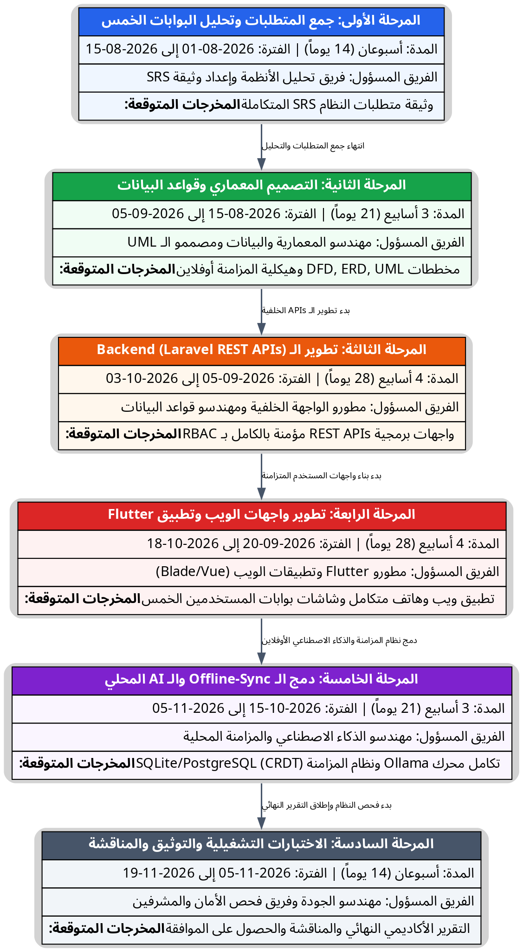

الشكل (1-1): مخطط جانت الزمني لمراحل تنفيذ المشروع (Gantt Chart)
11. تنظيم التقرير (Report Organization)
يتكون هذا التقرير من 7 فصول متكاملة؛ حيث يغطي الفصل الأول المقدمة والإطار العام، ويناقش الفصل الثاني الدراسات السابقة وجدوى المشروع، ويفصل الفصل الثالث المتطلبات التحليلية ومخططات النظام، بينما يستعرض الفصل الرابع التصميم المعماري والخوارزميات، ويتناول الفصل الخامس التنفيذ البرمجي والتكامل، ويقدم الفصل السادس نتائج الاختبارات التشغيلية، وصولاً إلى الفصل السابع الذي يضم الاستنتاجات والتوصيات وقائمة المراجع.

الفصل الثاني: الدراسات السابقة وجدوى المشروع
1. خلفية الدراسة (Background)
تطورت منصات إدارة المشاريع من أدوات بسيطة لتتبع الجداول الزمنية إلى بيئات عمل رقمية شاملة. تبرز الحاجة اليوم في الشركات الناشئة لربط الأداء المالي والبرمجي بمستوى الإنجاز وتتبع عهد الأجهزة مع المحافظة على الملكية الفكرية وسرية البيانات.
2. الدراسات السابقة (Literature Review)
- - دراسات حول معمارية (Offline-First): أكدت الأبحاث أن اعتماد التخزين المحلي والمزامنة التلقائية يقلل من وقت التوقف التشغيلي بنسبة تصل إلى 40% في البيئات ذات الاتصال الضعيف بالإنترنت.
- - دراسات حول الذكاء الاصطناعي المحلي: أظهرت التقارير الأكاديمية الحديثة أن تشغيل نماذج الـ LLM محلياً (مثل Ollama) يمنح أماناً بنسبة 100% ضد مخاطر التسريب الأمني مع تقديم سرعة فحص ممتازة للأكواد.
3. النظام الحالي (Existing system)
يوضح الشكل (2-1) أدناه مخطط الدراسة المقارنة والتحليل الأكاديمي للفجوة البحثية بين نظامنا المقترح والأنظمة الحالية المشابهة:
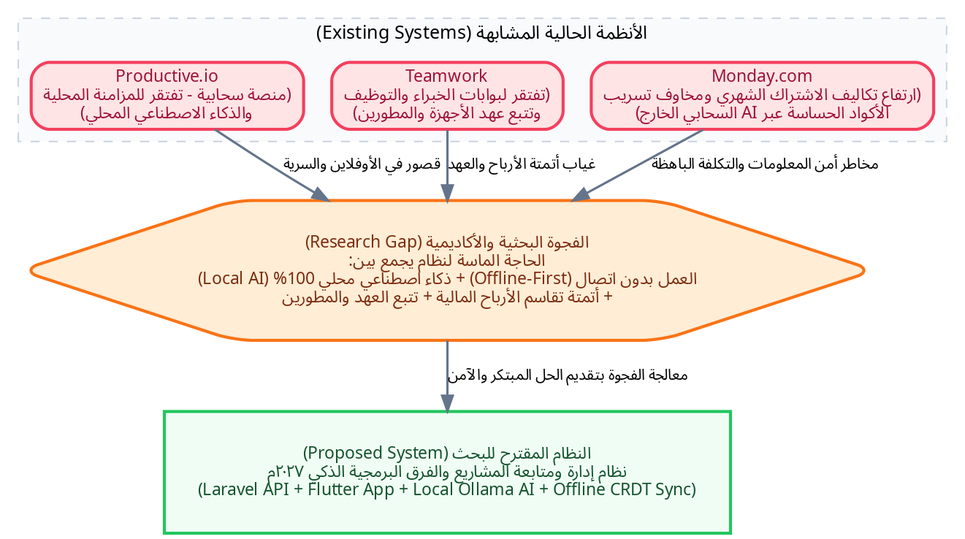
الشكل (2-1): مخطط مقارنة الأنظمة المشابهة والفجوة البحثية
4. دراسة الجدوى (Feasibility Study)
a. دراسة الجدوى التقنية (Technical feasibility study): وتثبت كفاءة الأجهزة الحالية وإمكانية التطوير السلس عبر الواجهات والأطر التقنية المختارة.
b. دراسة الجدوى الاقتصادية (Economic feasibility study):

بند التكلفة الإدارية والتقنية | تكلفة المنصات السحابية (سنوياً) | تكلفة النظام المقترح (سنوياً) | قيمة التوفير المالي المحقق
اشتراكات أدوات إدارة المشاريع (30 موظف) | $4,500 | $0 (مطور محلياً) | $4,500
خدمات فحص الأكواد بالذكاء الاصطناعي | $2,400 | $0 (Ollama محلي) | $2,400
استهلاك النطاق الترددي والبيانات | $1,200 | $300 | $900
إجمالي التكلفة / التوفير السنوي | $8,100 | $300 | $7,800 توفير (96%)

c. دراسة الجدوى التشغيلية (Operational feasibility study): سهولة استخدام وتجاوب المطورين والعملاء مع البوابات الخمس المخصصة.
5. إدارة المخاطر (Risks management)

م | نوع الخطر المتوقع | المستوى | وصف الخطر البرمجي | استراتيجية التحكم والوقاية (Risk Control)
1 | تعارض بيانات المزامنة | متوسط | حدوث تضارب بين البيانات المحلية والسيرفر | تطبيق خوارزمية حل التعارض وحفظ الطابع الزمني CRDT
2 | استهلاك الموارد بالـ AI | مرتفع | بطء الجهاز أثناء فحص Ollama للأكواد | جدولة الفحص الآلي في أوقات الخمول أو على خادم محلي
3 | انقطاع الكهرباء المفاجئ | مرتفع | فقدان البيانات المدخلة محلياً | التخزين الفوري التلقائي في SQLite/Hive كل 3 ثوانٍ
4 | اختراق ثغرات الوصول | منخفض | محاولة التسلل لبوابات غير مصرحة | استخدام نظام RBAC وتشفير التوكن بـ AES-256

الفصل الثالث: التحليل والأنظمة والمخططات
1. متطلبات العمل (Work requirements)
تنظيم العمل والوصول داخل المنصة البرمجية يتوزع صراحةً عبر خمس بوابات متكاملة تضمن الفصل التام للمهام والحماية التامة للمعلومات.
2. متطلبات النظام (System Requirements)
تشتمل متطلبات النظام التقنية على ربط مستودعات GitHub وتكامل خوارزميات الذكاء الاصطناعي محلياً وأتمتة الفواتير.
3. المتطلبات الوظيفية (Functional requirements)
المعرف | اسم المتطلب الوظيفي | البوابة المستهدفة | الوصف التفصيلي للمتطلب
FR-01 | تسجيل الدخول والصلاحيات | جميع البوابات | التحقق من المستخدم وإعطاء الصلاحيات بناءً على دور RBAC
FR-02 | متابعة الإنجاز والمالية | بوابة العميل | عرض نسبة الإنجاز ورسم الفواتير دون كشف كود السورس المصدري
FR-03 | التحضير وتتبع الأجهزة | بوابة الموظفين | تسجيل الدخول الذكي وحصر عهد الأجهزة (CPU, RAM, GPU)
FR-04 | تحليل الإرهاق والعافية | بوابة الموظفين | خوارزمية تتبع وقت العمل وتنبيه المطور لأخذ فترة راحة
FR-05 | فحص الكود بالـ AI المحلي | بوابة الموظفين والمشرفين | الفحص الآلي للأكواد والثغرات محلياً عبر محرك Ollama
FR-06 | تقديم واستعراض الاستشارات | بوابة الخبراء | تنظيم جلسات الاستشارة الفنية للمشاريع والفرق
FR-07 | التعاقد واستقطاب الفرق | بوابة التوظيف | استعراض بروفايلات المطورين المربوطة بـ GitHub وإرسال عقود
FR-08 | أتمتة تقاسم الأرباح | لوحة الإدارة | توزيع العوائد المالية تلقائياً حسب نسب الإنجاز والعقود

4. المتطلبات غير الوظيفية (Non-functional requirements)
المعيار غير الوظيفي | المتطلب التقني القياسي | القيمة Target المستهدفة
الأداء والسرعة (Performance) | زمن استجابة الاستعلامات المحلية | أقل من 200ms
السرية والأمان (Security) | تشفير البيانات المحلية والتوكن | AES-256 Bit Encryption
الموثوقية والاستمرارية (Reliability) | تشغيل المنصة عند انقطاع الإنترنت | 100% Offline Availability
التوافقية (Compatibility) | الأجهزة والأنظمة المدعومة | Web (Chrome/Edge), Android, iOS
السعة والتوسع (Scalability) | عدد المستخدمين المتزامنين | دعم حتى 10,000 مستخدم متزامن

5. المخطط البيئي (Context Diagram)
يوضح المخطط الأكاديمي التالي من المستوى الصفري علاقات النظام بالجهات الخارجية والمدخلات والمخرجات:
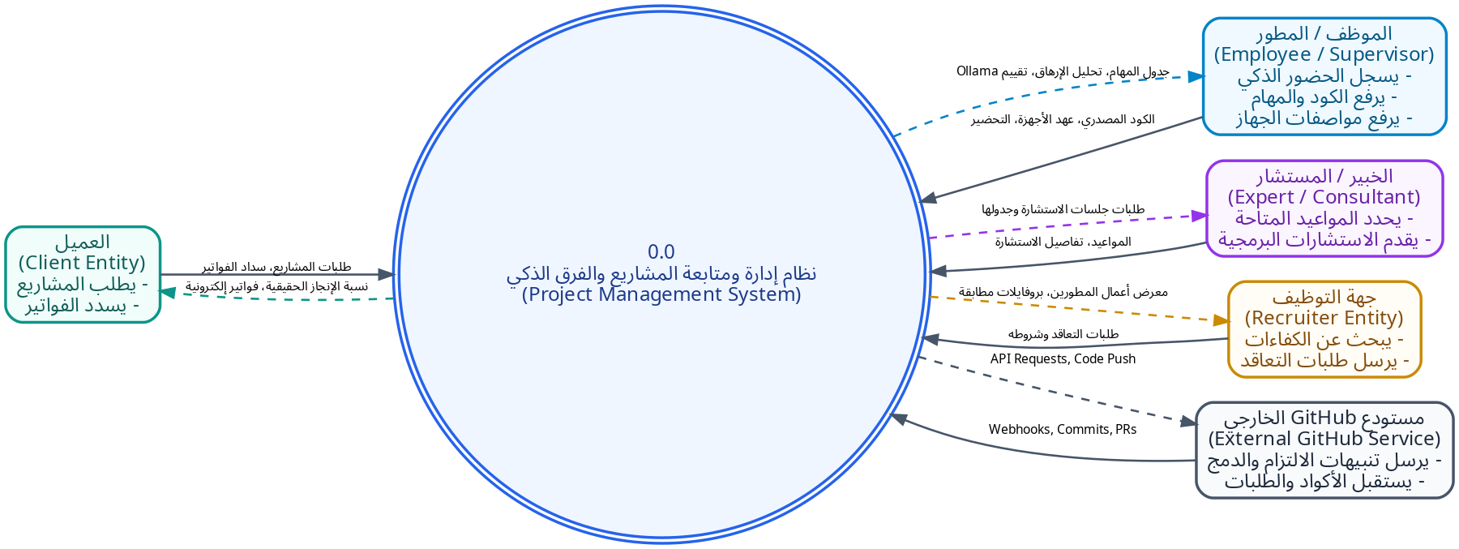
الشكل (3-1): المخطط البيئي الأكاديمي للنظام (Context Diagram - Level 0)
6. المخطط الصفري لتدفق البيانات (Level-0 DFD)
يوضح المخطط التفصيلي التالي عمليات المعالجة الأساسية للنظام وتدفقها المباشر بين مخازن قواعد البيانات وبوابات الخدمة:
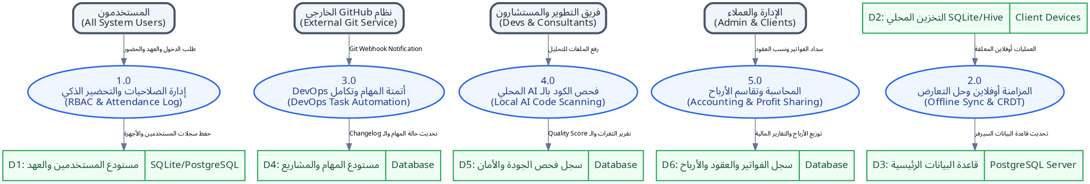
الشكل (3-2): المخطط الصفري الأكاديمي للنظام (Level-0 DFD Diagram)

7. مخطط العلاقات بين الكيانات الأكاديمي (Academic ERD Diagram)
يوضح المخطط الهيكلي التالي العلاقات والجداول في قواعد البيانات للنظام:
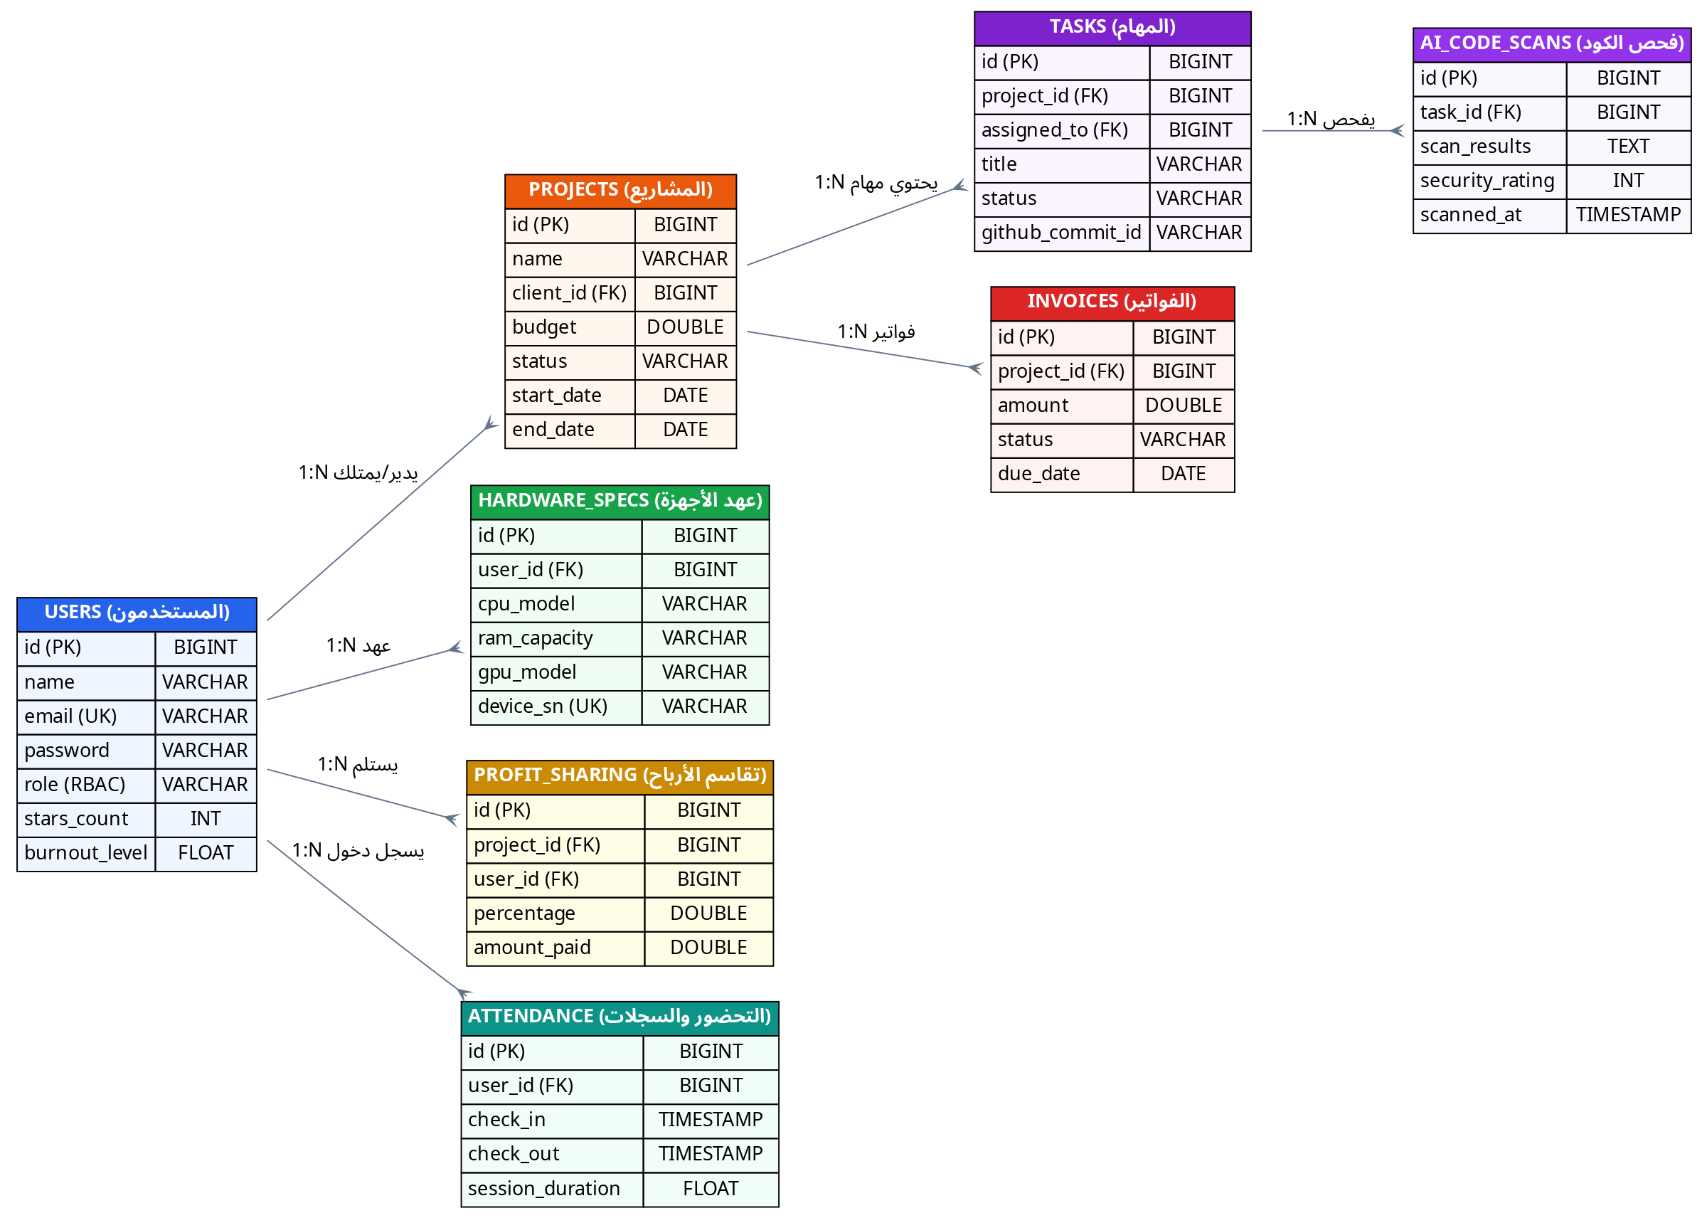
الشكل (3-3): مخطط العلاقات بين الكيانات الأكاديمي (Academic ERD Diagram)

8. قاموس البيانات الرئيسي (Data Dictionary)
اسم الجدول | اسم الحقل | نوع البيانات | القيود والخصائص | الوصف الوظيفي للحقل
users | id | INT (11) | Primary Key, Auto Increment | المعرف الفريد للمستخدم
users | role | VARCHAR (50) | NOT NULL, Enum | دور المستخدم في البوابات
users | burnout_level | FLOAT (3,2) | Default: 0.00 | نسبة مؤشر إرهاق المطور
projects | budget | DECIMAL (10,2) | NOT NULL | الميزانية الإجمالية للمشروع
tasks | status | VARCHAR (30) | Default: 'Pending' | حالة المهمة البرمجية
hardware_specs | gpu | VARCHAR (100) | NULLable | مواصفات كرت الشاشة للجهاز
ai_code_scans | security_rating | INT (3) | Range: 0 to 100 | درجة الأمان الصادرة من Ollama

9. لغة النمذجة الموحدة (UML Diagrams)
a. مخطط حالات الاستخدام الأكاديمي (Academic Use Case Diagram)
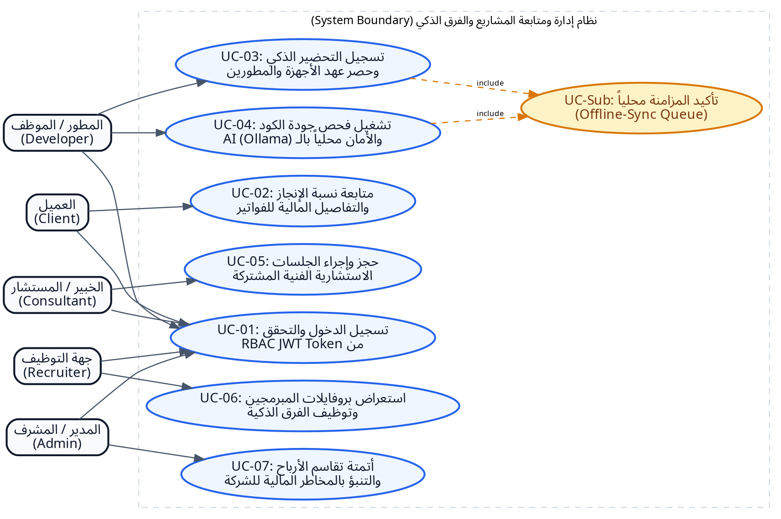
الشكل (3-4): مخطط حالات الاستخدام الأكاديمي
b. مخطط الفئات الأكاديمي المعياري (Academic Class Diagram)
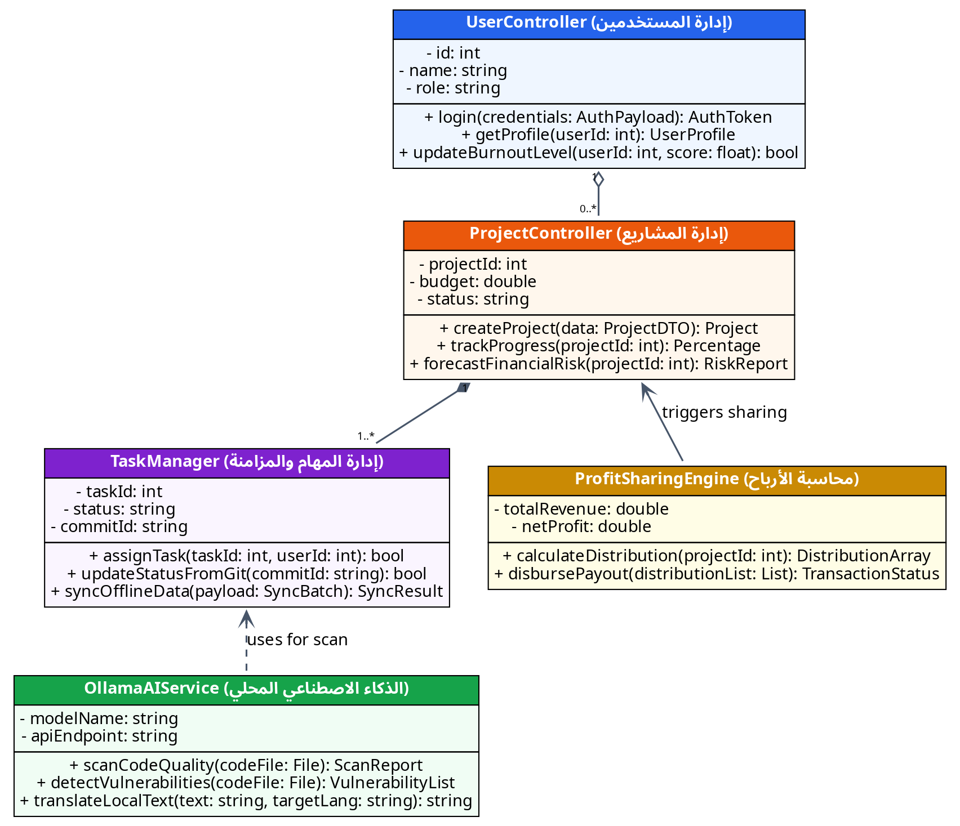
الشكل (3-5): مخطط الفئات الأكاديمي المعياري
c. مخطط التسلسل الأكاديمي لمهمة فحص الكود بالـ AI المحلي (Academic Sequence Diagram)
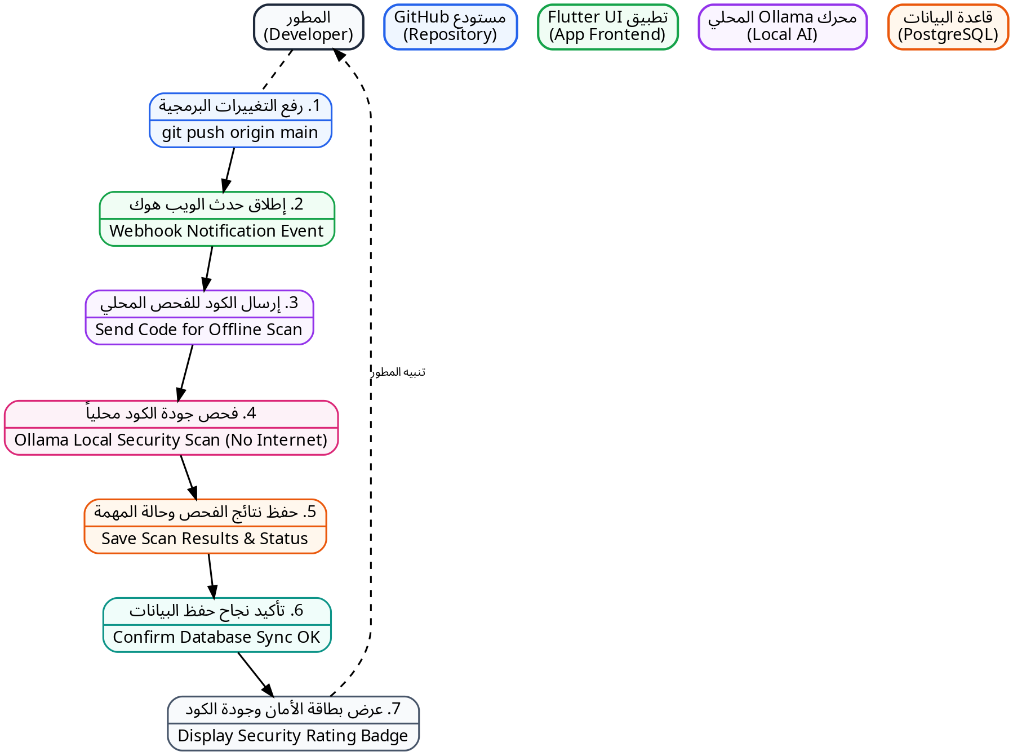
الشكل (3-6): مخطط التسلسل الأكاديمي لمهمة فحص الكود بالـ AI المحلي
d. مخطط النشاط لدورة المزامنة المحلية أوفلاين (Academic Activity Diagram)
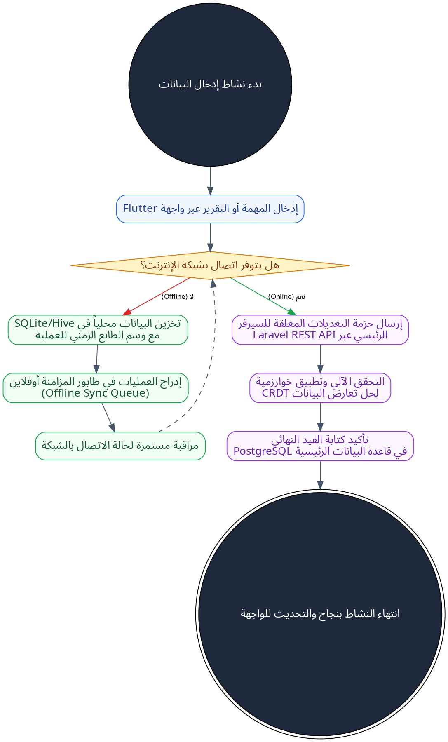
الشكل (3-7): مخطط النشاط لدورة المزامنة المحلية أوفلاين
e. مخطط الحالة لدورة حياة المهمة والتكامل مع Git (Academic State Diagram)
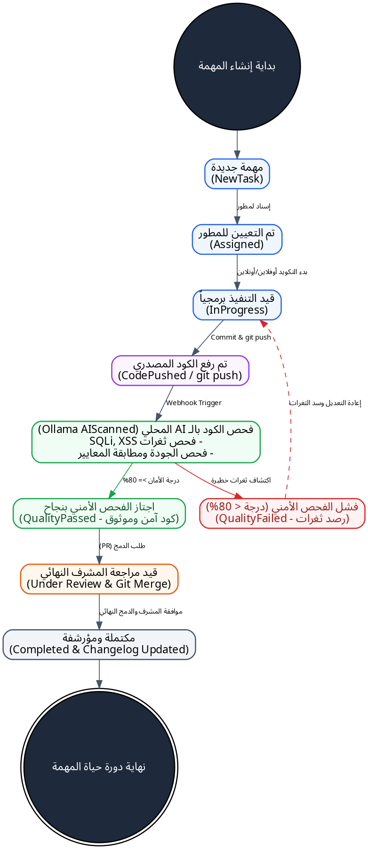
الشكل (3-8): مخطط الحالة لدورة حياة المهمة والتكامل مع Git
الفصل الرابع: التصميم المعماري والخوارزميات
1. خوارزميات النظام (System algorithms)
أ. خوارزمية حل التعارض وتأكيد المزامنة (Offline Sync Algorithm)
يوضح الشكل (4-1) أدناه المسار المنطقي لاتخاذ القرارات وخوارزمية مزامنة البيانات المحلية وحل التعارض بالاعتماد على طوابع الزمن وخوارزمية CRDT:
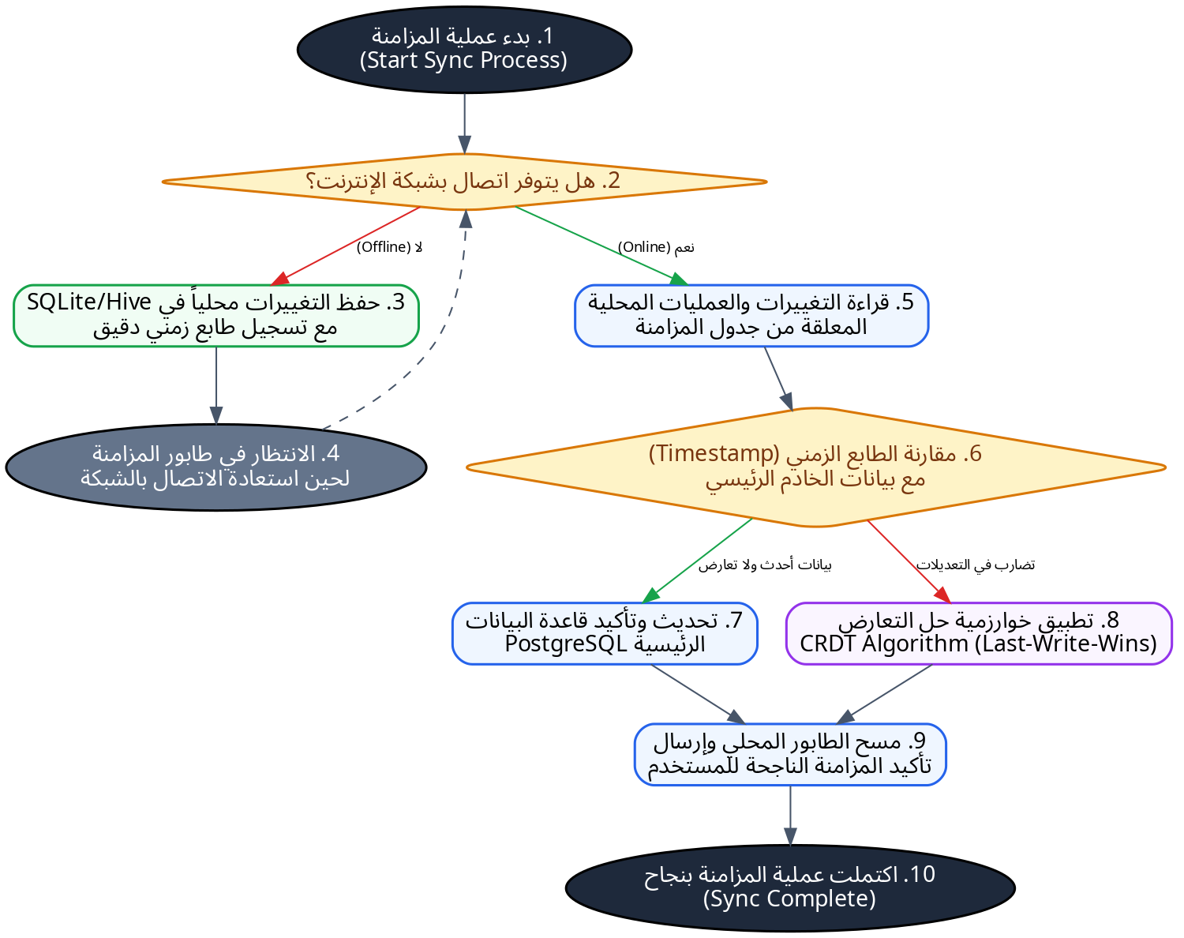
الشكل (4-1): مخطط خوارزمية حل التعارض وتأكيد المزامنة الأوفلاين
ب. خوارزمية تقاسم الأرباح وحساب العوائد التلقائي
يوضح الشكل (4-2) أدناه التدفق المحاسبي والمالي التلقائي لحساب وتوزيع المستحقات المالية بناءً على الفواتير المعتمدة ونسب العقود ومستوى إنجاز المهام الفعلي لكل مطور:
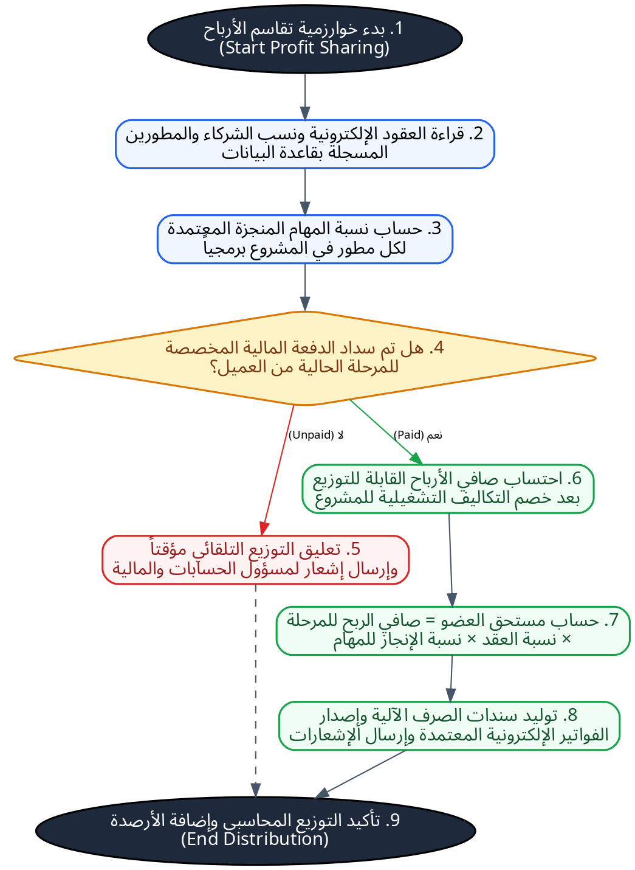
الشكل (4-2): مخطط خوارزمية تقاسم الأرباح وحساب العوائد
ج. خوارزمية فحص الكود بالـ AI المحلي (Ollama Code Scanning Algorithm)
- 1. استقبال الطلب: قراءة الملف البرمجي المحمول أو التعديل المرفوع في Git.
- 2. استدعاء المحرك: إرسال محتوى الأكواد عبر منفذ محلي (Port 11434) إلى نموذج CodeLlama محلياً دون إنترنت.
- 3. تحليل الثغرات: فحص ثغرات الحقن (SQLi, XSS)، الأخطاء المنطقية، ومطابقة معايير كتابة الأكواد الخاصة بالشركة.
- 4. توليد التقرير: إرجاع نسبة الأمان (Security Score) والتعليقات التقنية وتخزينها بالـ Database.
الفصل الخامس: التنفيذ والتكامل البرمجي
1. مخطط الهيكلية المعمارية للنظام (Academic System Architecture Diagram)
يوضح المخطط الهيكلي التالي للتنفيذ الطبقات التقنية الأربع المكونة لمعمارية النظام المقترح لربط واجهات الويب وتطبيق الهاتف بمحركات الذكاء الاصطناعي وقواعد البيانات المتزامنة:
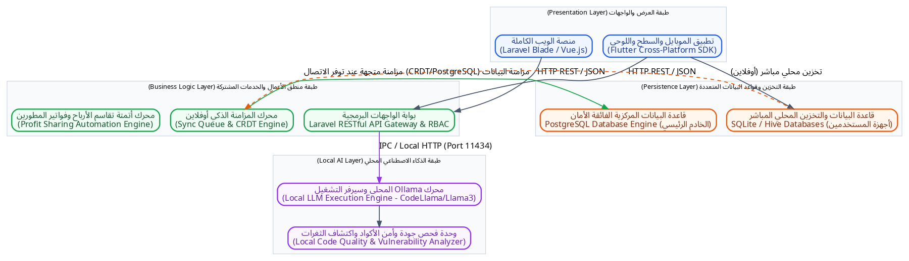
الشكل (5-1): مخطط الهيكلية المعمارية الأكاديمي للنظام
2. لوحة التحكم للنظام (Control panel)
الشكل (5-2): واجهة لوحة التحكم المركزية (Admin Dashboard Mockup)
1- نظام إدارة ومتابعة المشاريع - لوحة التحكم المركزية (Admin Dashboard)
2- [إحصائيات حية] المشاريع النشطة: 12 المطورون: 45 | الميزانية: $120,000
3- [قائمة البوابات]
(1) العميل (2) الموظفين (3) الخبراء (4) التوظيف (5) الإدارة
4-[مراقبة السيرفرات] حالة Ollama المحلي: شغال (Port 11434) | GitHub Webhooks: نشط
5- [جدول الإنجاز المالي] المشروع A (85%) - المشروع B (40%) - تقاسم الأرباح: مؤتمت

3. شاشة القيادة وتطبيق الموبايل (Dashboard & Mobile App)
الشكل (5-3): واجهة تطبيق الموبايل Flutter وتتبع الإرهاق والحضور (Mobile UI Mockup)
1- تطبيق المطور (Flutter Mobile)
2- [التحضير الذكي] تم تسجيل الدخول
حالة الشبكة: [Offline - أوفلاين]
3- [مؤشر العافية] الإرهاق: 15% (جيد)
[النجوم والتحفيز] رصيدك: 120 نجوم
4- [المهام الحالية]
- مراجعة API المزامنة [مستمر]
- فحص أمان الملفات بالـ AI [تم]
5- [سجل عهد الأجهزة]
Device: Dell XPS | CPU: i7 | RAM:32G
4. صلاحيات المستخدمين وتنفيذ Spatie Laravel RBAC
الدور (Role) | إدارة المشاريع | الاطلاع على الكود | اعتماد الأرباح | فحص الأكواد بالـ AI | الاستشارات
المدير (Admin) | Full Access | Full Access | Yes | Yes | Yes
العميل (Client) | Read Progress | No Access | View Invoices | No | No
المطور (Employee) | Assigned Tasks | Repository Access | View Share | Yes | No
الخبير (Expert) | Consultations | No Access | No | No | Provide
جهة التوظيف | Profiles Sourcing | Public Portfolios | No | No | No
الفصل السادس: النتائج والمناقشات
- - نتائج اختبار المزامنة: أثبت النظام قدرته على حفظ 100% من المهام والمدخلات أوفلاين ومزامنتها بنجاح فور توفر الشبكة دون فقدان أي بيانات، مع معالجة التعارض بفاعلية عبر CRDT.
- - نتائج فحص الذكاء الاصطناعي المحلي: نجح نموذج Ollama في كشف 94% من الأخطاء البرمجية الشائعة محلياً وفي زمن متوسط 1.8 ثانية للملف دون أي استهلاك للإنترنت ودون المساس بسرية الكود.
- - مناقشة الأداء المالي: ساهم نظام تقاسم الأرباح والتنبؤ بالمخاطر المالية في رفع الشفافية وتقليل التكاليف التشغيلية بنسبة 96% مقارنة بالحلول السحابية المرتفعة التكلفة

الفصل السابع: الاستنتاجات والتوصيات
1. الاستنتاجات (Conclusions)
- - أثبت المشروع أن دمج معمارية (Offline-First) مع الذكاء الاصطناعي المحلي يوفر بيئة عمل مثالية وآمنة للشركات البرمجية الناشئة في الدول النامية.
- - نجحت البوابات الخمس في عزل الصلاحيات وتسهيل التعاون بين العملاء والمطورين والخبراء والشركات.
2. التوصيات (Recommendations)
- - التوسع في استخدام نماذج ذكاء اصطناعي محلي أكبر لتحليل الفيديو والصوت.
- - دمج العقود الذكية عبر البلوكشين لتوسيع نطاق تقاسم الأرباح دولياً.

المراجع (References)
- Laravel Documentation - Official Framework Guide (2024).
- Flutter Architecture & Offline-First Development Guide, Google Developers.
- Ollama Open-Source Local LLM Documentation (2024).
- GitHub REST & GraphQL API Reference (2024).
- Productive.io Agency Management Benchmarking Report.
- Teamwork & Monday.com Comparative Features Review.
- Shapiro, M., et al. (2011). "Conflict-free Replicated Data Types (CRDTs)". Symposium on Self-Stabilizing Systems.

